Resumen de las unidades educativas

Examen de Analisis de Datos

Andres Humberto Chirinos Lizondo

2024-10-17

Resumen

Breve resumen de las proyecciones de la cantidad de unidades educativas y estudiantes para el año 2024 en base a datos del año 2020.

# 1. Cantidad proyectada para 2024 en base a la poblacion de 2020 y su taza de crecimiento

$$c_{2024}=c_{2020}+4\left(a\right)$$

Donde.

* $c_{2024}$ es la cantidad de estudiantes para 2024
* $c_{2020}$ es la cantidad de estudiantes para 2020
* $a$ es el crecimiento anual de estudiantes

Fuente: [Cuaderno de Artículo](https://sociest.github.io/ue-report/index.ipynb.html)

|  |
| --- |
| Figura 1: Crecimiento de las Unidades Educativas por Departamento (2020 vs 2024) |

Fuente: [Cuaderno de Artículo](https://sociest.github.io/ue-report/index.ipynb.html)

# 2. Cantidad de Unidades Educativas por departamento

Fuente: [Cuaderno de Artículo](https://sociest.github.io/ue-report/index.ipynb.html)

|  |
| --- |
| Figura 2: Conteo de unidades educativas por departamento |

Fuente: [Cuaderno de Artículo](https://sociest.github.io/ue-report/index.ipynb.html)

### Comentarios sobre el gráfico de unidades educativas en Bolivia

El gráfico anterior muestra la distribución de las unidades educativas en Bolivia. Las áreas están coloreadas según la cantidad de unidades educativas presentes en cada municipio. Los municipios con más unidades educativas están representados con colores más oscuros, mientras que los municipios con menos unidades educativas están representados con colores más claros.

#### Observaciones:

* La mayoría de las unidades educativas se concentran en los departamentos más poblados.
* Existen municipios que no tienen unidades educativas asignadas, lo cual se refleja en el color más claro.
* Este análisis permite identificar las áreas con mayor necesidad de infraestructura educativa.

### Unidades educativas sin municipio asignado

A continuación se muestra una tabla con las unidades educativas que no tienen un municipio asignado. Esto puede deberse a errores en los datos o a la falta de información geográfica precisa

Fuente: [Cuaderno de Artículo](https://sociest.github.io/ue-report/index.ipynb.html)

# 3. Resumen de cantidad de Unidades Educativas por Departamento, Provincia y Municipio desagregado

Fuente: [Cuaderno de Artículo](https://sociest.github.io/ue-report/index.ipynb.html)

|  | c_ut | Cantidad de Estudiantes | Cantidad de Colegios | ratio |
| --- | --- | --- | --- | --- |
| 0 | 010101 | 102215 | 195 | 524.179487 |
| 1 | 010102 | 15093 | 31 | 486.870968 |
| 2 | 010103 | 27007 | 50 | 540.140000 |
| 3 | 010201 | 22438 | 38 | 590.473684 |
| 4 | 010202 | 25621 | 44 | 582.295455 |
| ... | ... | ... | ... | ... |
| 330 | 090401 | 4811 | 9 | 534.555556 |
| 331 | 090402 | 3586 | 8 | 448.250000 |
| 332 | 090501 | 3017 | 6 | 502.833333 |
| 333 | 090502 | 6835 | 17 | 402.058824 |
| 334 | 090503 | 1891 | 5 | 378.200000 |

520.9182046132242  
70.60677697466468

Fuente: [Cuaderno de Artículo](https://sociest.github.io/ue-report/index.ipynb.html)

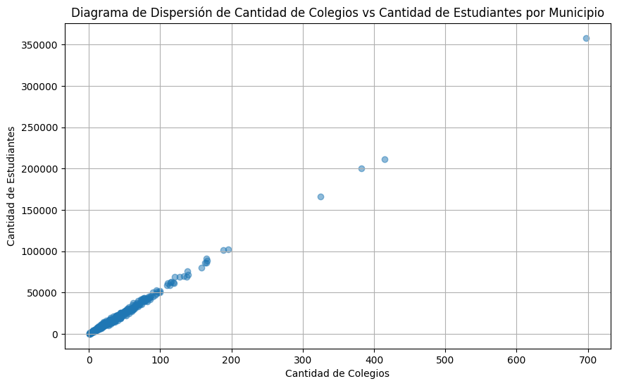

Fuente: [Cuaderno de Artículo](https://sociest.github.io/ue-report/index.ipynb.html)

Índice de correlación: 0.9982796142756408  
Promedio de estudiantes por unidad educativa: 24253.758208955223  
Varianza de estudiantes por unidad educativa: 929233318.686871

Fuente: [Cuaderno de Artículo](https://sociest.github.io/ue-report/index.ipynb.html)

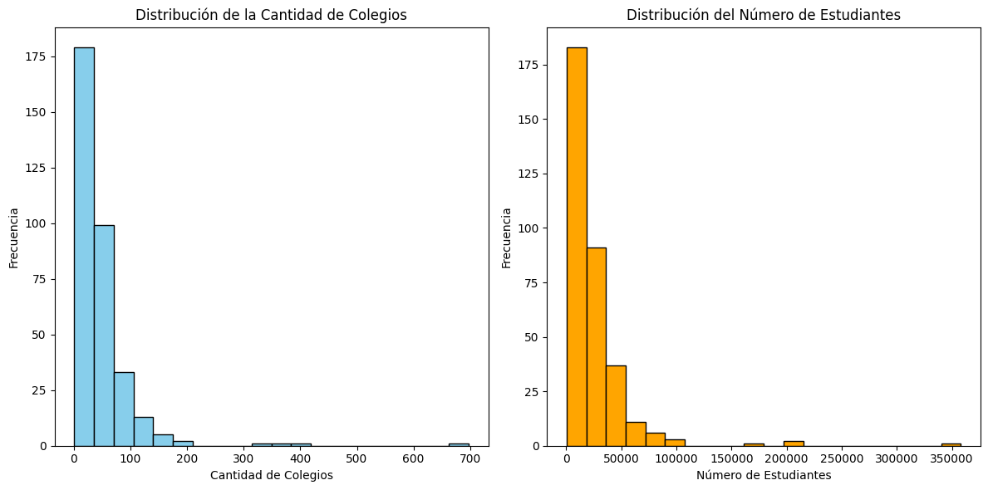

Fuente: [Cuaderno de Artículo](https://sociest.github.io/ue-report/index.ipynb.html)

|  |
| --- |
| Figura 3: Conteo de unidades educativas por municipio |

Fuente: [Cuaderno de Artículo](https://sociest.github.io/ue-report/index.ipynb.html)

|  |
| --- |
| Figura 4: Conteo de estudiantes por municipio |

Fuente: [Cuaderno de Artículo](https://sociest.github.io/ue-report/index.ipynb.html)

## 3.2. Ordenado por tamaño

Fuente: [Cuaderno de Artículo](https://sociest.github.io/ue-report/index.ipynb.html)

|  |  |  |  |  |  |  |  |  |  |  |  |  |  |  |  |  |  |  |  |  |  |  |  |  |  |  |  |  |  |  |  |  |  |  |  |  |  |  |  |  |  |  |  |  |  |  |  |  |  |  |  |  |  |  |  |  |  |  |  |  |  |  |  |  |  |  |  |  |  |  |  |  |
| --- | --- | --- | --- | --- | --- | --- | --- | --- | --- | --- | --- | --- | --- | --- | --- | --- | --- | --- | --- | --- | --- | --- | --- | --- | --- | --- | --- | --- | --- | --- | --- | --- | --- | --- | --- | --- | --- | --- | --- | --- | --- | --- | --- | --- | --- | --- | --- | --- | --- | --- | --- | --- | --- | --- | --- | --- | --- | --- | --- | --- | --- | --- | --- | --- | --- | --- | --- | --- | --- | --- | --- | --- |
| Tabla 1: Cantidad de Unidades Educativas por Departamento, Provincia y Municipio desagregado, ordenado por cantidad   |  | Departamento | Provincia | Municipio | CodigoINE | Cantidad de Unidades Educativas | | --- | --- | --- | --- | --- | --- | | 0 | Santa Cruz | Andres Iba?ez | Santa Cruz de la Sierra | 070101 | 697 | | 1 | La Paz | Murillo | Nuestra Senora de La Paz | 020101 | 415 | | 2 | La Paz | Murillo | El Alto | 020105 | 382 | | 3 | Cochabamba | Cercado | Cochabamba | 030101 | 325 | | 4 | Chuquisaca | Oropeza | Sucre | 010101 | 195 | | ... | ... | ... | ... | ... | ... | | 333 | Oruro | Litoral | Escara | 040502 | 1 | | 334 | Oruro | Mejillones | Carangas | 041503 | 1 | | 335 | Oruro | Litoral | Yunguyo del Litoral | 040504 | 1 | | 336 | Oruro | Mejillones | La Rivera | 041501 | 1 | | 337 | La Paz | Pacajes | Nazacara de Pacajes | 020307 | 1 | |

Fuente: [Cuaderno de Artículo](https://sociest.github.io/ue-report/index.ipynb.html)

## 3.1. Ordenado por Departamento, Provincia y Municipio

Fuente: [Cuaderno de Artículo](https://sociest.github.io/ue-report/index.ipynb.html)

|  |  |  |  |  |  |  |  |  |  |  |  |  |  |  |  |  |  |  |  |  |  |  |  |  |  |  |  |  |  |  |  |  |  |  |  |  |  |  |  |  |  |  |  |  |  |  |  |  |  |  |  |  |  |  |  |  |  |  |  |  |  |  |  |  |  |  |  |  |  |  |  |  |
| --- | --- | --- | --- | --- | --- | --- | --- | --- | --- | --- | --- | --- | --- | --- | --- | --- | --- | --- | --- | --- | --- | --- | --- | --- | --- | --- | --- | --- | --- | --- | --- | --- | --- | --- | --- | --- | --- | --- | --- | --- | --- | --- | --- | --- | --- | --- | --- | --- | --- | --- | --- | --- | --- | --- | --- | --- | --- | --- | --- | --- | --- | --- | --- | --- | --- | --- | --- | --- | --- | --- | --- | --- |
| Tabla 2: Cantidad de Unidades Educativas por Departamento, Provincia y Municipio desagregado, ordenado por Ubicación   |  | Departamento | Provincia | Municipio | CodigoINE | Cantidad de Unidades Educativas | | --- | --- | --- | --- | --- | --- | | 0 | Beni | Cercado | San Javier | 080102 | 24 | | 1 | Beni | Cercado | Trinidad | 080101 | 75 | | 2 | Beni | General Jose Balliv | Reyes | 080301 | 49 | | 3 | Beni | General Jose Balliv | Rurrenabaque | 080304 | 36 | | 4 | Beni | General Jose Balliv | San Borja | 080302 | 119 | | ... | ... | ... | ... | ... | ... | | 333 | Tarija | Gran Chaco | Carapari | 060302 | 46 | | 334 | Tarija | Gran Chaco | Villamontes | 060303 | 63 | | 335 | Tarija | Gran Chaco | Yacuiba | 060301 | 74 | | 336 | Tarija | Mendez | Tomayapo (El Puente) | 060502 | 57 | | 337 | Tarija | Mendez | Villa San Lorenzo | 060501 | 82 | |

Fuente: [Cuaderno de Artículo](https://sociest.github.io/ue-report/index.ipynb.html)

# 4. Resumen de las Unidades Educativas por Departamento, que tengan 991 y 1000 estudiantes.

Fuente: [Cuaderno de Artículo](https://sociest.github.io/ue-report/index.ipynb.html)

|  | Departamento | Cantidad de Unidades Educativas |
| --- | --- | --- |
| 0 | La Paz | 44 |
| 1 | Potosi | 27 |
| 2 | Cochabamba | 27 |
| 3 | Santa Cruz | 22 |
| 4 | Chuquisaca | 14 |
| 5 | Beni | 5 |
| 6 | Tarija | 5 |
| 7 | Oruro | 3 |
| 8 | Pando | 2 |

Fuente: [Cuaderno de Artículo](https://sociest.github.io/ue-report/index.ipynb.html)

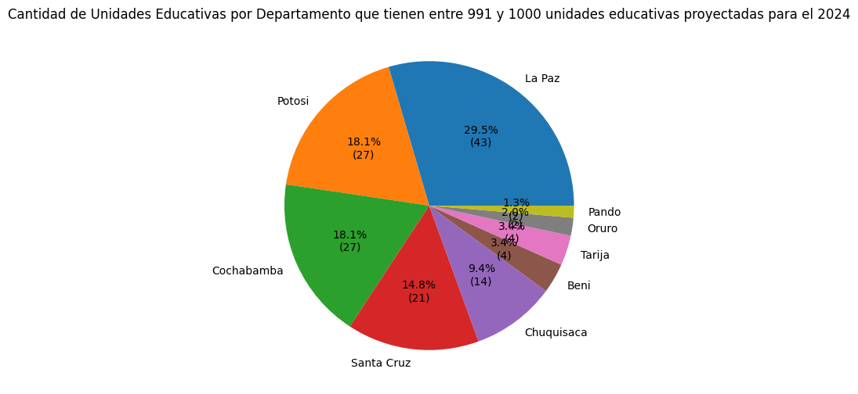

Fuente: [Cuaderno de Artículo](https://sociest.github.io/ue-report/index.ipynb.html)

## 4.1. Comparativa de Tamaño de grupo con respecto al resto

Fuente: [Cuaderno de Artículo](https://sociest.github.io/ue-report/index.ipynb.html)

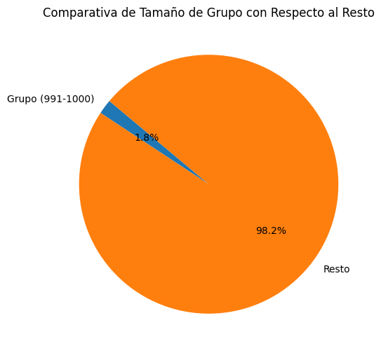

Fuente: [Cuaderno de Artículo](https://sociest.github.io/ue-report/index.ipynb.html)

## 4.2 Segmentación por modalidad

Fuente: [Cuaderno de Artículo](https://sociest.github.io/ue-report/index.ipynb.html)

|  | Modalidad | Cantidad de Unidades Educativas |
| --- | --- | --- |
| 0 | Regular | 144 |
| 1 | Alternativa | 4 |
| 2 | Especial | 1 |

Fuente: [Cuaderno de Artículo](https://sociest.github.io/ue-report/index.ipynb.html)

## 4.3 Segmentación por area

Fuente: [Cuaderno de Artículo](https://sociest.github.io/ue-report/index.ipynb.html)

|  | Area | Cantidad de Unidades Educativas |
| --- | --- | --- |
| 0 | R | 121 |
| 1 | U | 28 |

Fuente: [Cuaderno de Artículo](https://sociest.github.io/ue-report/index.ipynb.html)

# 5. Resumen de Area de las unidades educativas

Fuente: [Cuaderno de Artículo](https://sociest.github.io/ue-report/index.ipynb.html)

area  
R 12132  
U 3483  
Name: fid_unidad, dtype: int64

Fuente: [Cuaderno de Artículo](https://sociest.github.io/ue-report/index.ipynb.html)

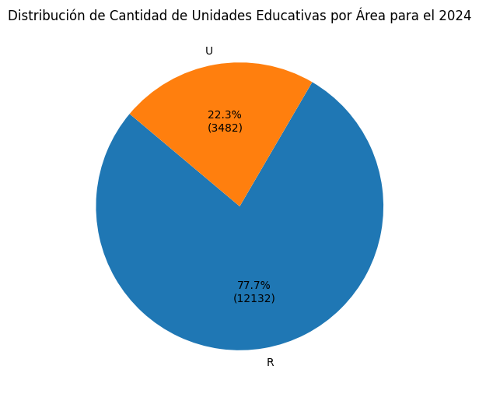

Fuente: [Cuaderno de Artículo](https://sociest.github.io/ue-report/index.ipynb.html)

area  
R 6306290  
U 1818719  
Name: cant_2024, dtype: int64

Fuente: [Cuaderno de Artículo](https://sociest.github.io/ue-report/index.ipynb.html)

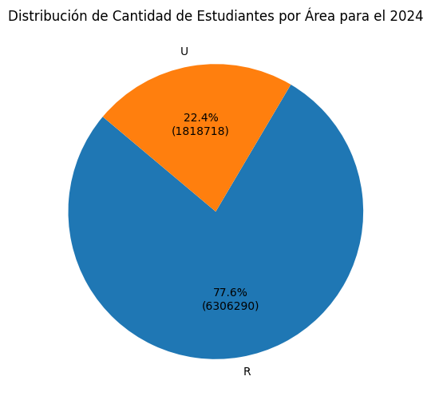

Fuente: [Cuaderno de Artículo](https://sociest.github.io/ue-report/index.ipynb.html)

# 6. Resumen de Modalidad de las Unidades educativas

Fuente: [Cuaderno de Artículo](https://sociest.github.io/ue-report/index.ipynb.html)

modalidad  
Regular 15081  
Alternativa 506  
Especial 28  
Name: fid_unidad, dtype: int64

Fuente: [Cuaderno de Artículo](https://sociest.github.io/ue-report/index.ipynb.html)

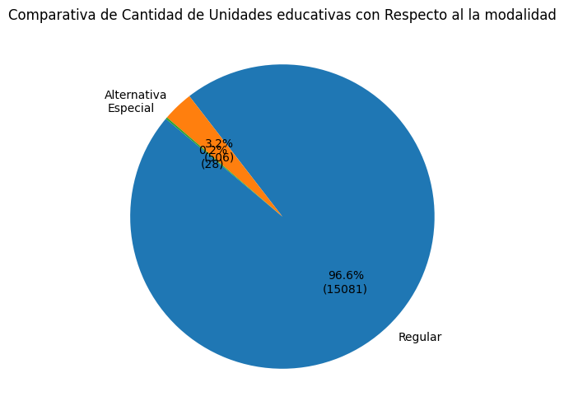

Fuente: [Cuaderno de Artículo](https://sociest.github.io/ue-report/index.ipynb.html)

modalidad  
Regular 7846094  
Alternativa 265647  
Especial 13268  
Name: cant_2024, dtype: int64

Fuente: [Cuaderno de Artículo](https://sociest.github.io/ue-report/index.ipynb.html)

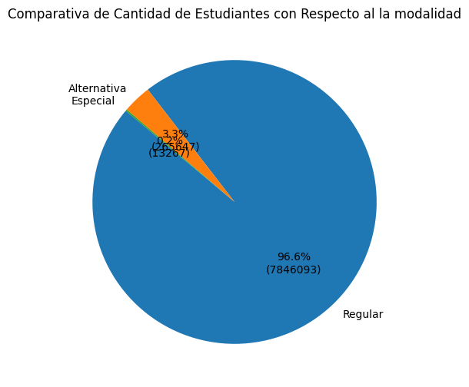

Fuente: [Cuaderno de Artículo](https://sociest.github.io/ue-report/index.ipynb.html)

# 7. Resumen de cruce de variables

Fuente: [Cuaderno de Artículo](https://sociest.github.io/ue-report/index.ipynb.html)

Conteo de unidades por modalidad y área:  
modalidad area  
Regular R 11923  
 U 3158  
Alternativa U 310  
 R 196  
Especial U 15  
 R 13  
Name: fid_unidad, dtype: int64

Fuente: [Cuaderno de Artículo](https://sociest.github.io/ue-report/index.ipynb.html)

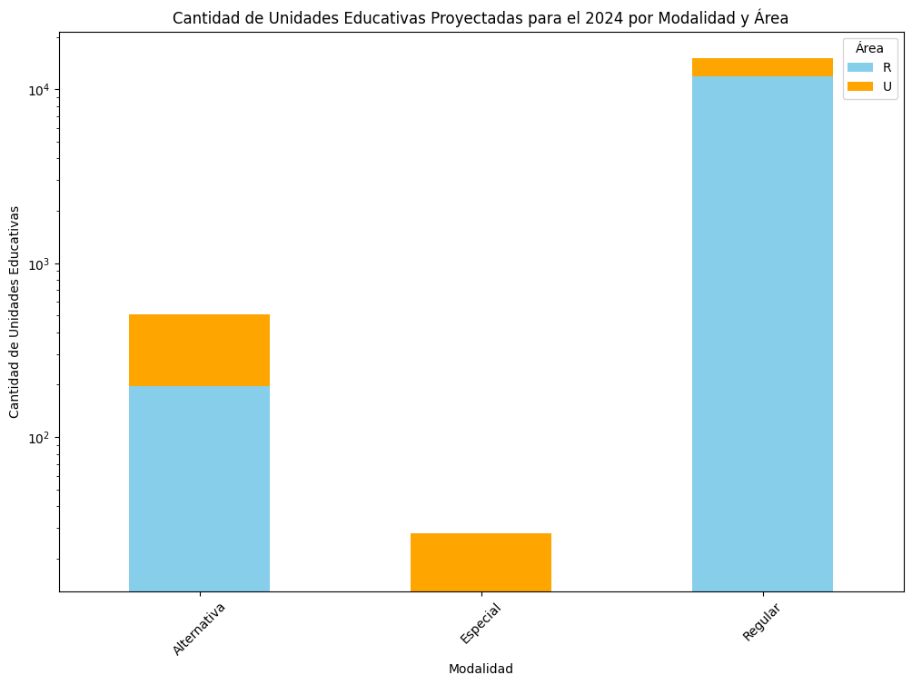

Fuente: [Cuaderno de Artículo](https://sociest.github.io/ue-report/index.ipynb.html)

Suma de cantidad de estudiantes por modalidad y área:  
modalidad area  
Regular R 6200152  
 U 1645942  
Alternativa U 164986  
 R 100661  
Especial U 7791  
 R 5477  
Name: cant_2024, dtype: int64

Fuente: [Cuaderno de Artículo](https://sociest.github.io/ue-report/index.ipynb.html)

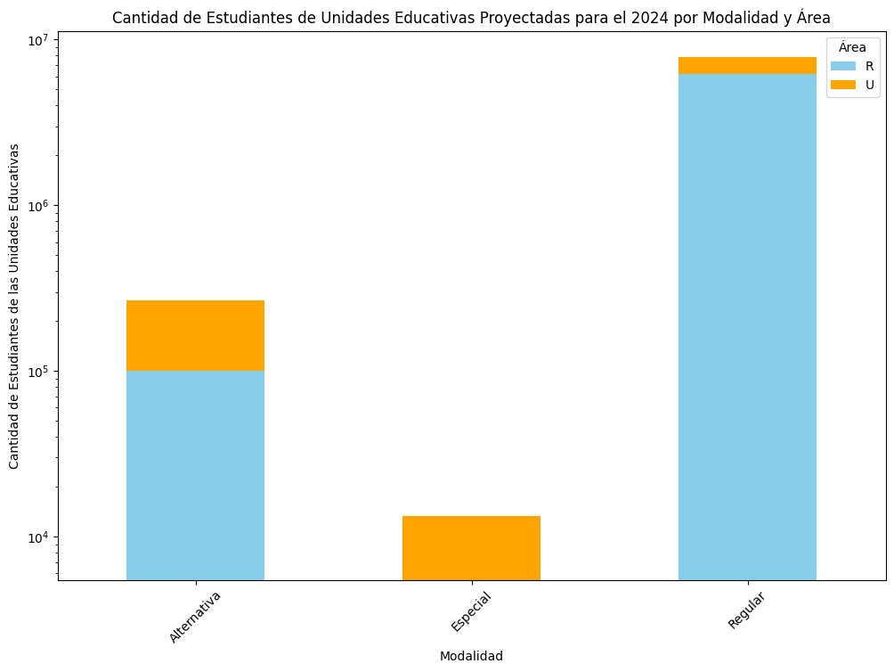

Fuente: [Cuaderno de Artículo](https://sociest.github.io/ue-report/index.ipynb.html)

*Notese que esta en escala logaritmica

Fuente: [Cuaderno de Artículo](https://sociest.github.io/ue-report/index.ipynb.html)

## Referencias

Fuente: [Cuaderno de Artículo](https://sociest.github.io/ue-report/index.ipynb.html)